|  |
| --- |
|  |
| МИНИСТЕРСТВО НАУКИ И ВЫСШЕГО ОБРАЗОВАНИЯ РОССИЙСКОЙ ФЕДЕРАЦИИ |
| Федеральное государственное бюджетное образовательное учреждение высшего образования  **"МИРЭА - Российский технологический университет"**  **РТУ МИРЭА** |
| Институт информационных технологий (ИИТ) |
| Кафедра прикладной математики (ПМ) |

|  |  |
| --- | --- |
| **ОТЧЕТ**  **ПО ПРАКТИЧЕСКОЙ РАБОТЕ № 1** | |
| **по дисциплине** |  |
| **«Технологии и инструментарий анализа больших данных»** | |
| Выполнил студент группы ИКБО-20-22 | Шумахер М.Е. |
| Принял преподаватель кафедры ПМ | Горячев А.А. |

|  |
| --- |
|  |
|  |

Москва 2025

1. Установить Python, если это не было сделано ранее.

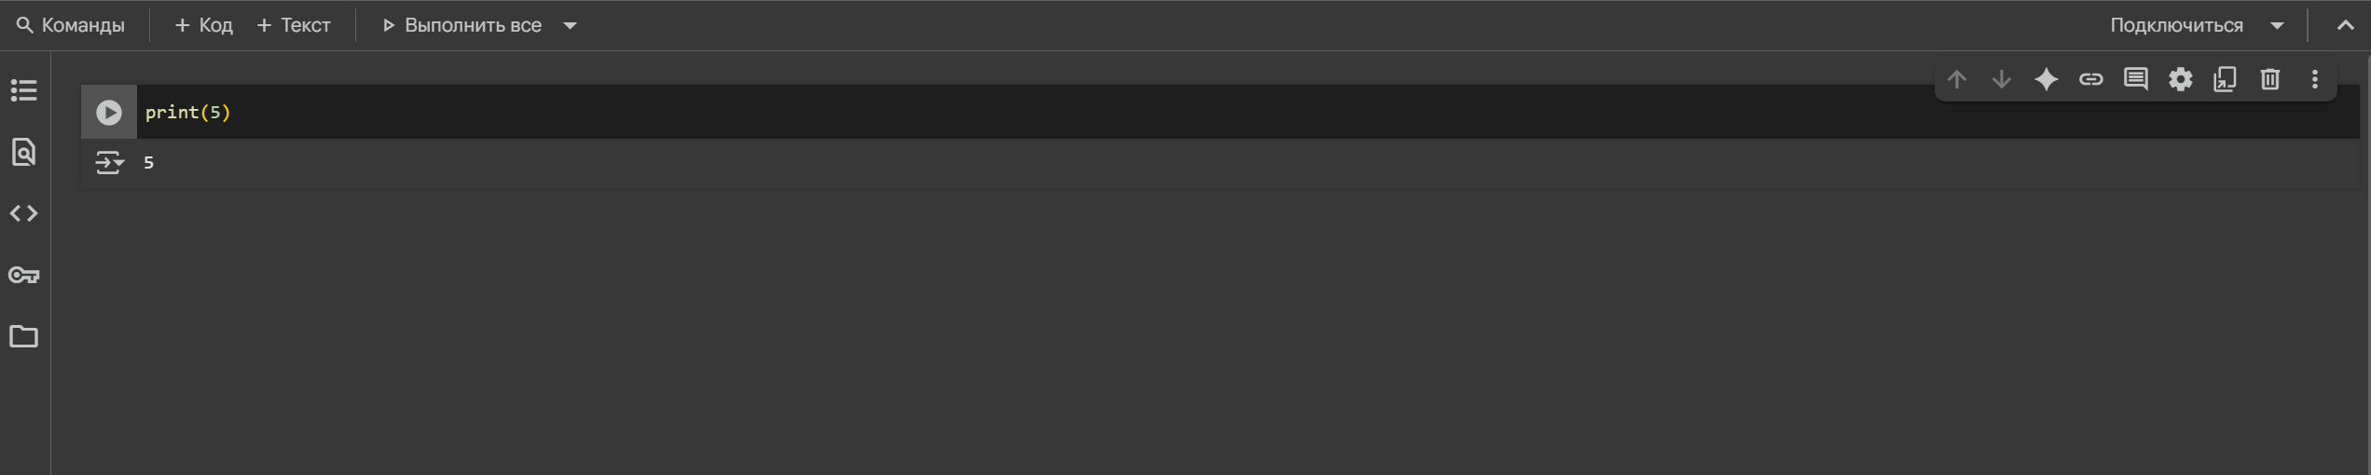

Рисунок 1 – Среда Google Colab

2. Написать программу, которая вычисляет площадь фигуры,

параметры которой подаются на вход. Фигуры, которые подаются на вход: треугольник, прямоугольник, круг. Результатом работы является словарь, где ключ – это название фигуры, а значение – это площадь.

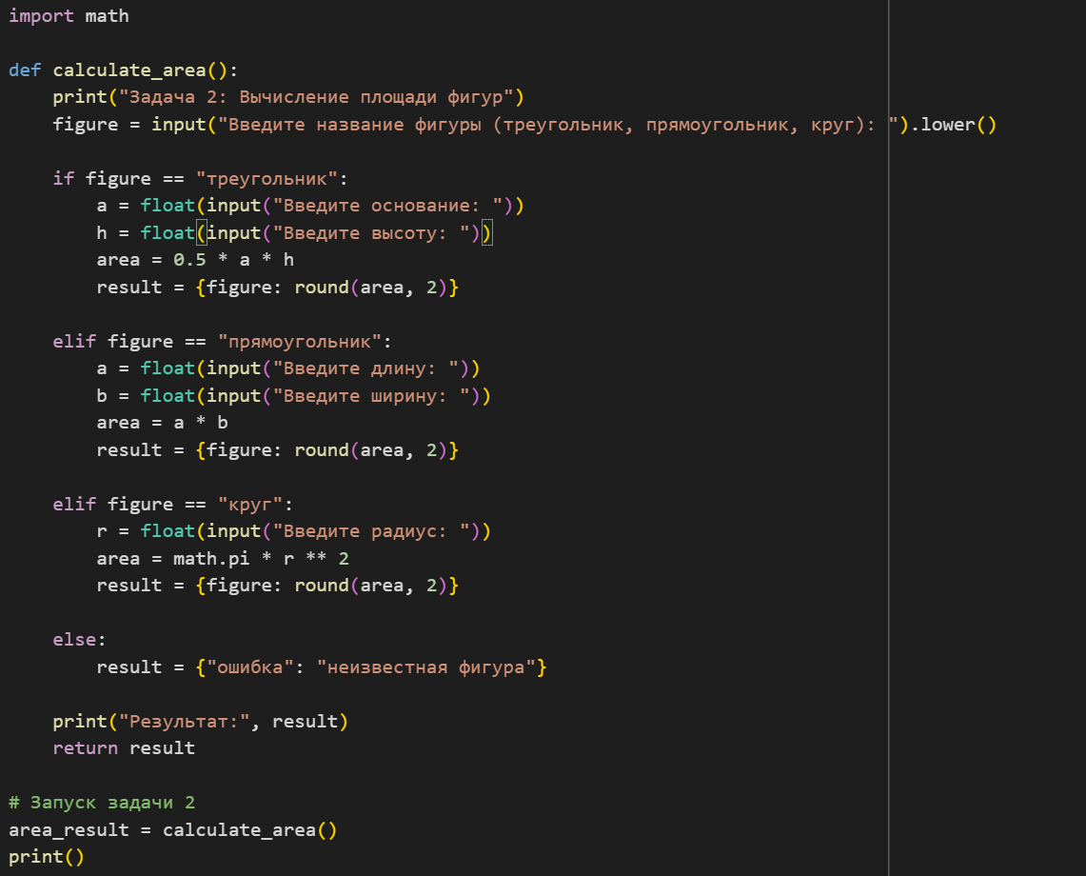

Рисунок 2 – Код решения задачи

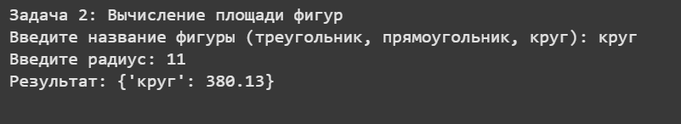

Рисунок 3 – Результат работы кода

3. Написать программу, которая на вход получает два числа и операцию, которую к ним нужно применить. Должны быть реализованы следующие операции: +, -, /, //, abs – модуль, pow или ** – возведение в степень.

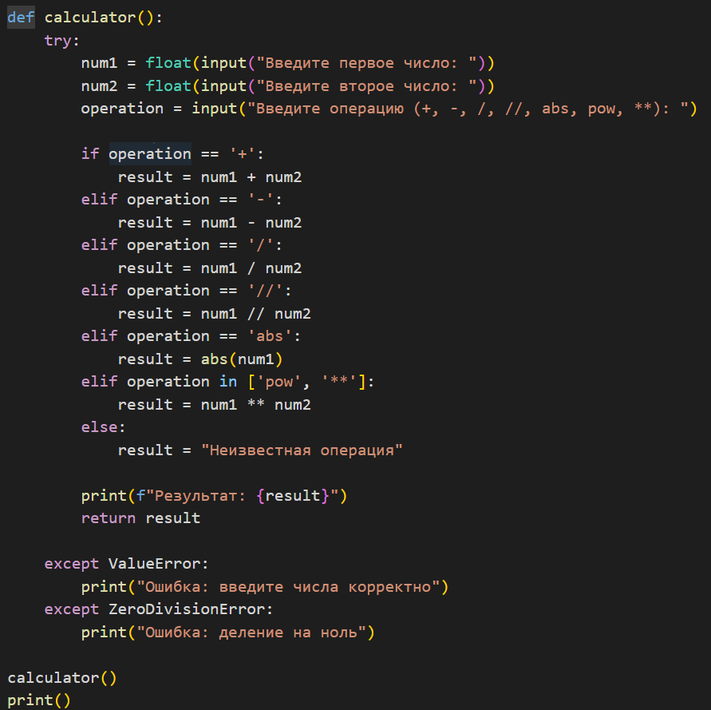

Рисунок 4 – Код решения задачи

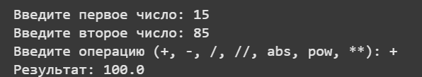

Рисунок 5 – Результат работы кода

4. Напишите программу, которая считывает с консоли числа (по одному в строке) до тех пор, пока сумма введённых чисел не будет равна 0 и после этого выводит сумму квадратов всех считанных чисел.

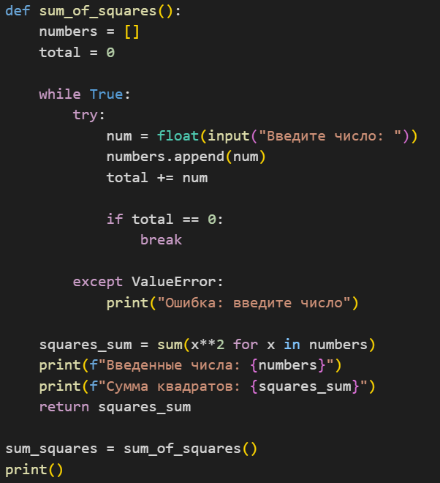

Рисунок 6 – Код решения задачи

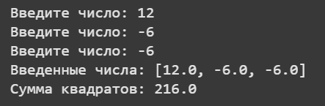

Рисунок 7 – Результат работы кода

5. Напишите программу, которая выводит последовательность чисел, длинною N, где каждое число повторяется столько раз, чему оно равно.

На вход программе передаётся неотрицательное целое число N. Например, если N = 7, то программа должна вывести 1 2 2 3 3 3 4. Вывод элементов списка через пробел – print(*list).

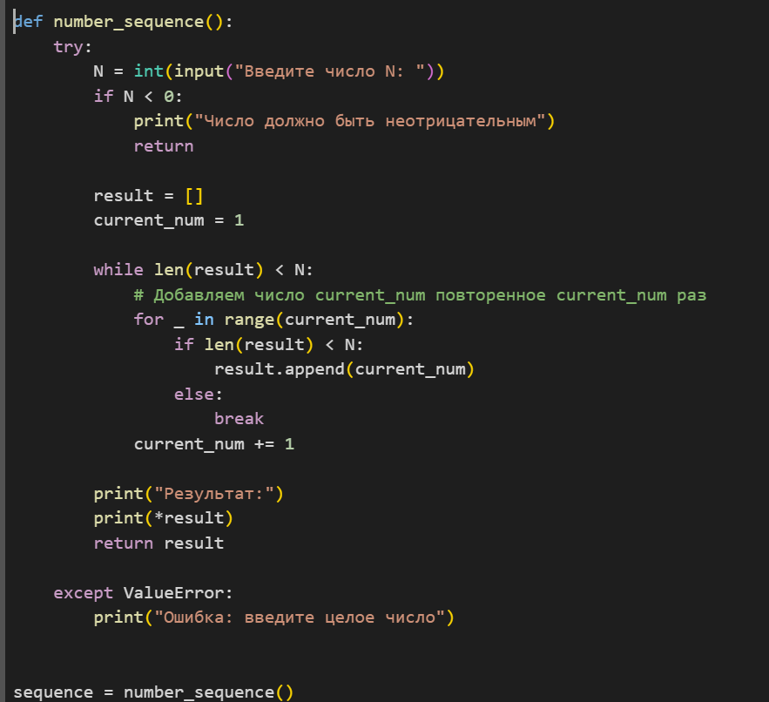

Рисунок 8 – Код решения задачи

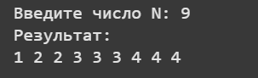

Рисунок 9 – Результат работы кода

6. Даны два списка:

А = [1, 2, 3, 4, 2, 1, 3, 4, 5, 6, 5, 4, 3, 2]

В = [‘a’, ’b’, ’c’, ’c’, ’c’, ’b’, ’a’, ’c’, ’a’, ’a’, ’b’, ’c’, ’b’, ’a’]

Создать словарь, в котором ключи – это содержимое списка В, а значения для ключей словаря – это сумма всех элементов списка А в соответствии с буквой, содержащийся на той же позиции в списке В.

Пример результата программы: {‘a’ : 10, ‘b’ : 15, ‘c’ : 6}.

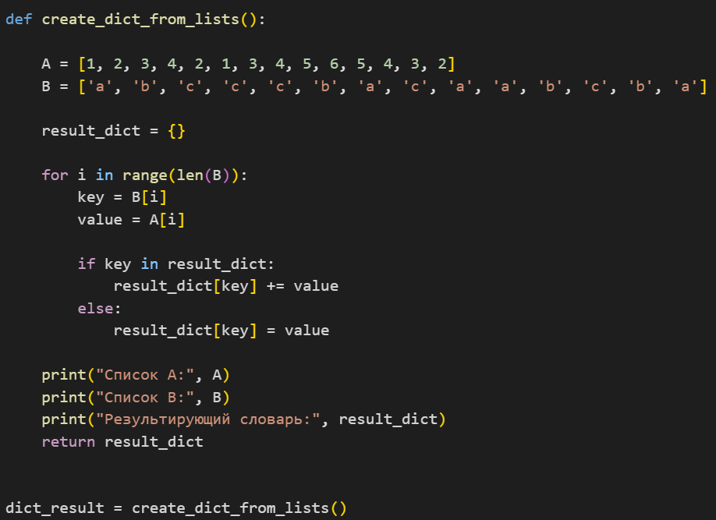

Рисунок 10 – Код решения задачи

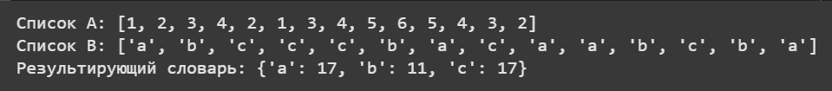

Рисунок 11 – Результат работы кода

7. Скачать и загрузить данные о стоимости домов в калифорнии, используя библиотеку sklearn.

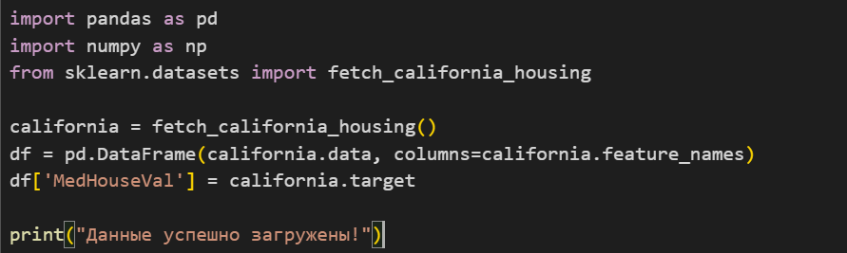

Рисунок 12 – Код решения задачи



Рисунок 13 – Результат работы кода

8. Использовать метод info().



Рисунок 14 – Код решения задачи

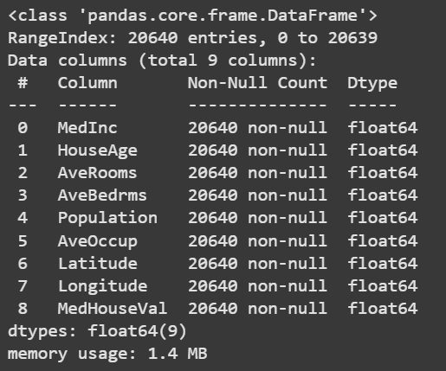

Рисунок 15 – Результат работы кода

9. Узнать, есть ли пропущенные значения, используя isna().sum().

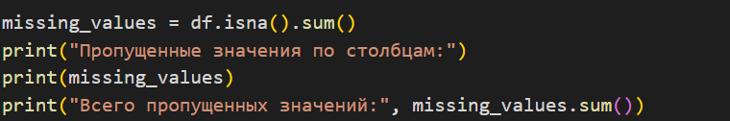

Рисунок 16 – Код решения задачи

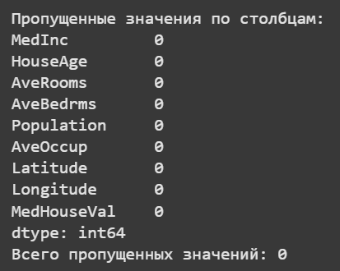

Рисунок 17 – Результат работы кода

10. Вывести записи, где средний возраст домов в районе более 50 лет и население более 2500 человек, используя метод loc().

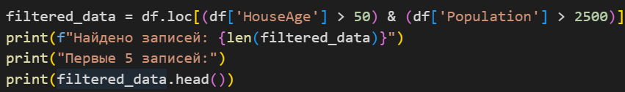

Рисунок 18 – Код решения задачи

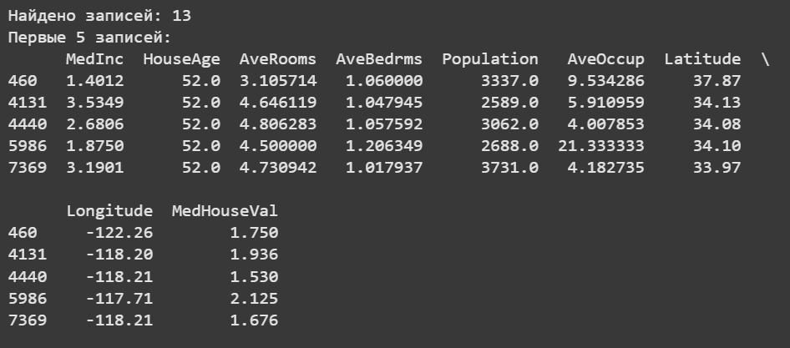

Рисунок 19 – Результат работы кода

11. Узнать максимальное и минимальное значения медианной стоимости дома.

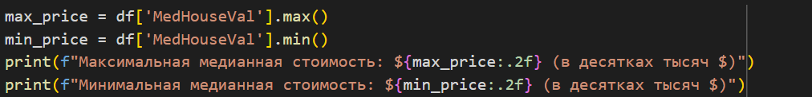

Рисунок 20 – Код решения задачи



Рисунок 21 – Результат работы кода

12. Используя метод apply(), вывести на экран название признака и его среднее значение.

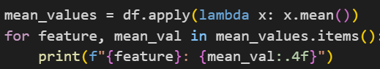

Рисунок 22 – Код решения задачи

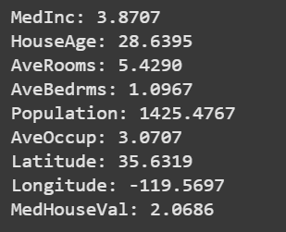

Рисунок 23 – Результат работы кода